Приложение Г
UML-диаграммы

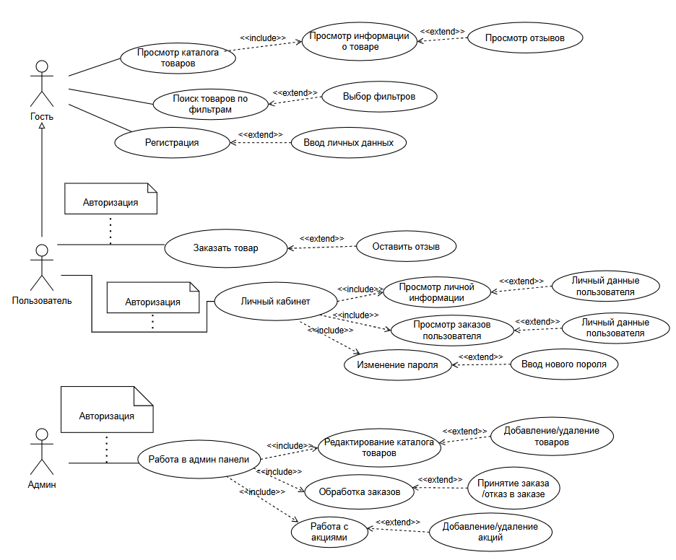
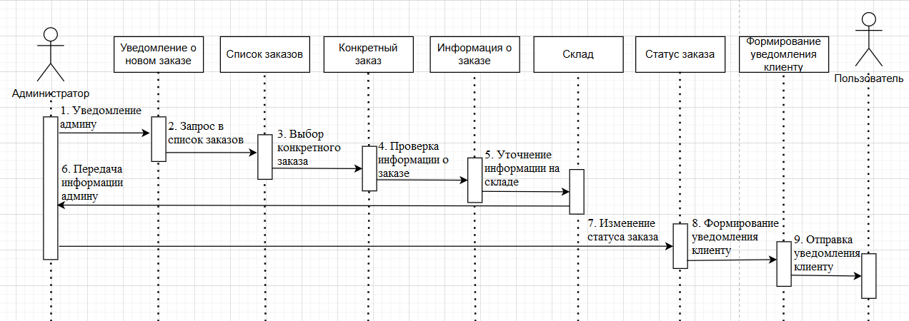
Рисунок П.Г. 1 – Диаграмма вариантов использования
Рисунок П.Г. 2 – Диаграмма последовательности

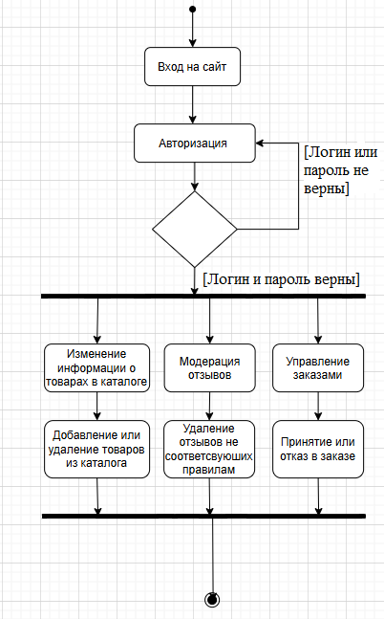
Рисунок П.Г. 3 – Диаграмма деятельности

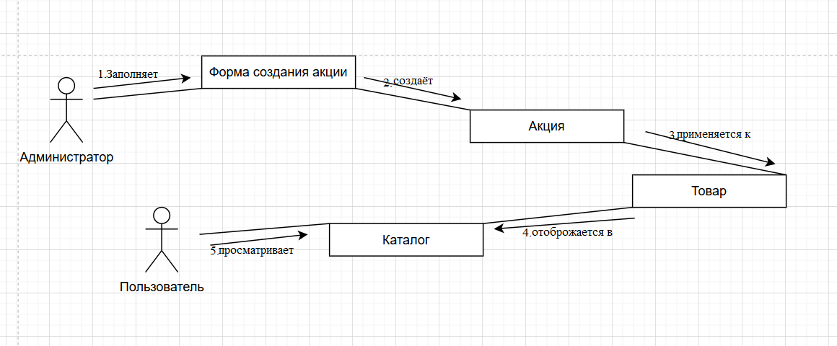
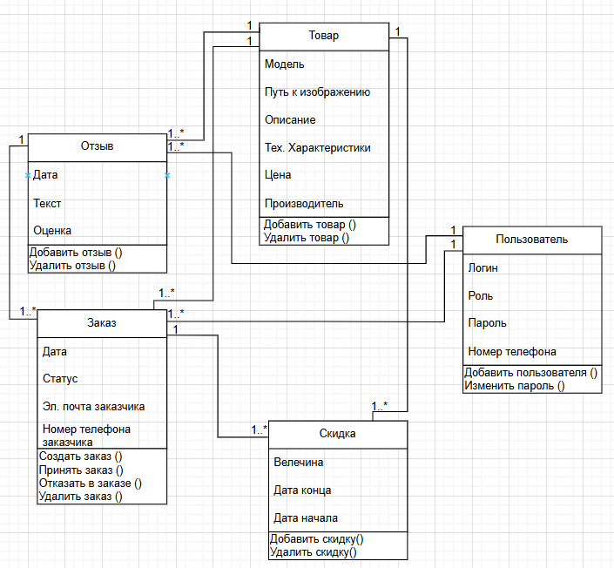
Рисунок П.Г. 4 – Диаграмма классов
Рисунок П.Г. 5 – Диаграмма кооперации

